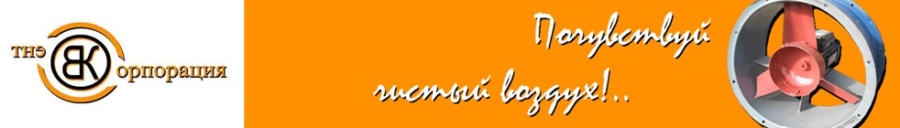

БЛАНК-ЗАКАЗ
на фасонную часть воздуховода прямоугольного сечения
врезка.
Заказ №________ от ____________________ |  |  | Организация
 |  |  | Контактное лицо
 |  |  | Контактный телефон (e-mail)
 |  |  | Сроки изготовления
 |  |  |  |  |  |  | Тип соединения
 |  |  |  |  |  |  | A | шино-рейка
 |  |  |  |  |  |  | B | соединение на фланцах
 |  |  |  |  |  |  | C | без фланцев
 |  |  |  |  |  |  | D
 |  |  |  |  |  |  | E
 | А х В | S |  | Исполнение | Соединение | Кол-во |  | Примечание
№ | мм | мм |  |  |  | шт.

